Картины знаменитых художников
с краткой интересной информацией (подборка)
Используется на неделе искусства в специальной (коррекционной) школе VIII вида.

Федор Решетников «Опять двойка»
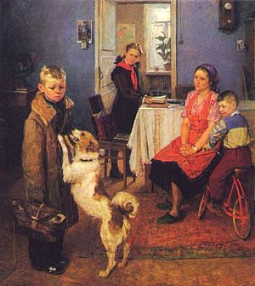
На картине мы видим семью, которая встречает мальчика, пришедшего из школы с двойкой. Мальчик-двоечник одет в пальто, брюки, чёрные ботинки. В правой руке он держит перевязанный портфель. У мальчика огорчённое лицо с оттопыренными ушами, светлые мятые волосы. У него грустное настроение. Рядом с мальчиком прыгает его собака. Она очень любит своего хозяина. Она будто просит: "Поиграй со мной". В стороне сидит мама. Она играла с младшим сыном. Когда увидела его с грустным и раскрасневшимся от мороза лицом, она поняла, что он получил двойку. Из старого потрёпанного портфеля, который служил мячом и санками своему хозяину, торчат старые коньки. С тревогой и укором смотрит мама на сына. Поза мамы расстроенная, растерянная. У неё опустились руки от горя. Рядом с мамой младший брат на велосипеде. Он ждёт, когда можно будет поиграть со старшим братом. За кухонным столом сидит и учит уроки сестра. Её отношение к брату-двоечнику строгое. Ей больше жаль маму, чем брата.
В.Г.Перов «Тройка»
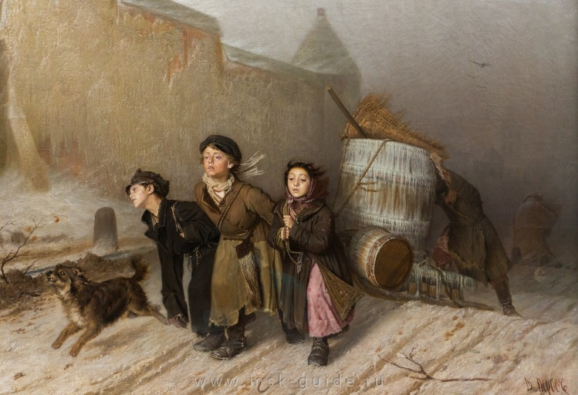
Холодный зимний вечер. Метет. Редкие прохожие спешат укрыться от непогоды, и только трое оборванных ребятишек тянут по неровным московским улицам салазки с огромной бочкой ,наполненной водой , настоящая «тройка» с коренным в центре и пристяжными по бокам. Резкий ветер треплет ребячьи лохмотья: старые платки, шарфики, рваные полушубки, - но ребята словно бы и не замечают этого пронзительного ветра и холода: усталость от непосильного труда поглощает все их ощущения. В бледных измученных лицах детей нет и тени веселой беспечности и не радует их визг и лай бегущей рядом собаки, единственного друга этих обездоленных, лишенных детства ребятишек. Любовью к простым людям придавленным нуждой, жалостью к их поруганному , изломанному детству пронизана картина Перова «Тройка».

В.И.Суриков «Меньшиков в Березове»
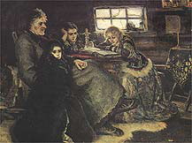
Сюжетом для картины послужила история опалы ближайшего сподвижника Петра Великого, генералиссимуса Александра Меншикова, проигравшего борьбу за власть, которая развернулась в Петербурге после смерти первого русского императора, и сосланного вместе с семьей в далекий Березов.
Вот как сам художник рассказывал о том, что заставило его обратиться к этой теме: "Да вот у меня было так: я жил под Москвой на даче, в избе крестьянской. Лето дождливое было. Изба тесная, потолок низкий. Дождь идет, и работать нельзя. Скучно. И стал я вспоминать: кто ж это вот точно так же в избе сидел. И вдруг... Меншиков... сразу все пришло - всю композицию целиком увидел. Только не знал еще, как княжну посажу".
Но вряд ли перед нами полотно, исполненное в жанре "семейной драмы". Весь его строй, вся его композиция заставляют задуматься о вечных проблемах "власти и народа", "героя и массы" и пр. - тем более что сам Меншиков был типичным петровским "выскочкой"
На картине изображена тесная , с низким потолком комната в холодной избе. За простым деревенским столом сидят четыре человека – Меньшиков и его дети, последовавшие за ним в ссылку. Огромной фигуре Меншикова тесно под этими низкими потолками, в этой избенке. Этому сильному и властному человеку привычны иные масштабы жизни .Еще недавно друг императора Петра I , фактический правитель при Екатерине II , попал в опалу при императоре Петре III , был лишен всех своих должностей, чинов и сослан в сибирское селение Березов.
Кажется, что тяжелые испытания, выпавшие на долю Меньшикова, не сломили его, а еще больше закалили. В его гордой осанке, уверенной позе, во властно сжатой руке сказывается волевой характер, черты гордого повелителя, но в угрюмом взгляде сквозят унижение, скованность, безысходность. Участь этого не сломленного испытаниями человека составляет драматический узел замысла Сурикова. Выразителен и энергичен резко очерченный профиль лица Меньшикова с орлиным носом, плотно сжатыми губами, массивным подбородком, сурово нахмуренными бровями. Фигура огромна и величественна.
Глядя на картину, замечаешь, что в этой с виду мирной и спокойной семейной сцене каждый погружен в свои мысли, живет своей «отдельной » жизнью, почти не замечая других. К князю прижалась старшая дочь, Мария, - бывшая невеста императора. Ее огромные, невыразимо грустные глаза притягивают внимание. Нежный образ Марии – продолжение разыгравшейся трагедии. Дочь стала безвинной ,безропотной жертвой крутого нрава своего отца, своего времени. Она не вынесла тяжести ссылки и через полгода умерла. Позы, жесты персонажей картины повествуют о сложных переживаниях и чувствах. Сравните глубокие темные тона в одеждах Марии и светлые золотистые в украшенной узорами юбке младшей дочери Меньшикова Александры. Она единственная не погружена в горькие думы, а увлеченно читает книгу. Обаятельный образ Александры создает ощущение уюта и спокойствия. Младшие дети переживут страшную ссылку, но судьба их на воле будет несчастной, как и судьбы многих людей послепетровской эпохи. Картина рассказывает не только о семейной драме, но и трагическом переломе истории после смерти Петра I .

В.И.Суриков «Боярыня Морозова»

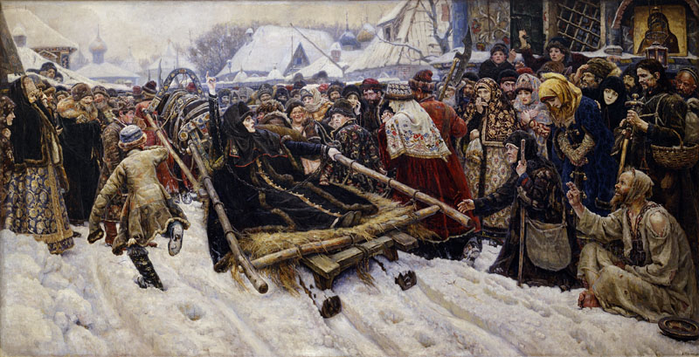
Момент, избранный им для картины: толпа народа и сани с неистовой боярыней во время ее проезда по Московским улицам – «позор следования боярыни Федосьи Прокопьевны Морозовой для допроса в Кремль за приверженность к расколу церкви в царствование Алексея Михайловича». Боярыня Морозова - центральный образ этой картины. Композиция построена по диагонали, указывающей вектор движения саней и делящей полотно на две части: слева группируются, по преимуществу, противники боярыни: недруги, равнодушные наблюдатели и сочувствующие горожане. Различно отношение к раскольнице: здесь и злобно смеющийся поп в лисьей шубе, веселящийся со своим соседом, богатым купцом, и потрясенные бояре и мальчик подросток. Справа - сочувствующие ей: юродливый, меднолицый татарин, старуха мамка, боярышни, сестра Морозовой ЕвдокияУрусова, идущая за санями. Склонившаяся боярыня в золотистом платке и голубой шубке стала одним их проникновенных образов в картине. В нем воплотились идеалы женской красоты и поэтичности допетровского времени.
В.И.Суриков изобразил Юродивого на переднем плане картины, сидящим прямо на снегу в лохмотьях с огромным крестом с толстой цепью на шее, разутым. Видя в Морозовой защитницу правого дела, он как эхо повторяет ее жест. Его глаза «горят» светом веры, провожая взглядом сани с боярыней. В.И.Суриков рисует всю фигуру Юродивого в светлых тонах, он как будто светится внутренним светом веры. В рыхлом снегу скрюченные от холода пальцы ног, пар от дыхания.
А юродивого, этого народного прорицателя, художник нашел на одном из московских рынков. Он был в восторге от этого пьяницы, торговавшего огурцами. Этого забулдыгу и озорника, которых в народе называют «бесшабашной головой».В. Суриков приводит к себе домой, растирает ему босые ноги водкой и торопится запечатлеть его на снегу, наблюдая розовую или лиловую игру пятен.
Не успел художник справиться с юродивым, как уже понадобилась новая натура. И он смешно и трогательно гонится за старушкой-богомолкой, невольно пугая ее, и с беспредельной жадностью хватает брошенной ею посох, чтобы тотчас же «вставить» его в руки странника, который уже написан на картине.
Три года писал В. Суриков свою картину. Эскиз следовал за эскизом, в поисках натуры художник был неутомим. Где только ни побывал он за это время, выискивая наиболее характерные персонажи, в гуще самой жизни черпая будущих героев своей картины.

В исторической картине всегда так или иначе просматривается авторская позиция. Не случайно раздумывающий над смыслом происходящего.

П.А.Федотов «Сватовство майора»
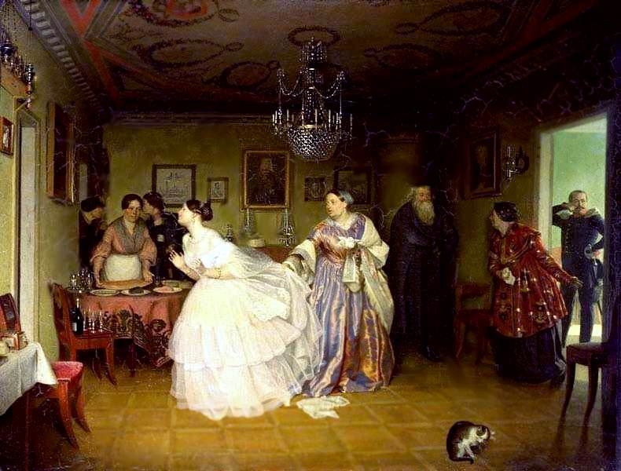
Содержание событий мгновенно угадывается зрителем. Едва только взглянув на полотно, он останавливается, на светлом силуэте фигуры купеческой дочери, вырисовывающейся на общем приглушенном фоне помещения. Ее попытка ускользнуть в соседнюю комнату сразу же разгадывается как кокетство. Поскольку поведение невесты понятно с первого взгляда, смотрящий переходит от центра ко второму выделенному освещением элементу композиции – проему двери, залитой светом передней, в которой темнеет фигура майора.
Цветовая взаимосвязь розовых тонов в наряде девушки сиреневых переливов в уборе матери заставляет внимательнее всмотреться в купчиху, схватившую дочь за юбку. Нарядность одежды не скрывает прямолинейности ее натуры ( по округлым очертаниям рта можно заметить – она кричит : «Дура!»). Примитивная прямолинейность обнаруживает себя и в главе семьи. Расплываясь в угодливой, довольной улыбке, он спешит навстречу долгожданному гостю.
Поправка обстоятельств
А извольте посмотреть,
Как наша невеста
Не найдет сдуру места:
«Мужчина! чужой!
Ой, срам –то какой!
Никогда с ним я не бывала;
Коль и придут бывало,
Мать тотчас же на ушко:
«Тебе, девушке, здесь не пристало!» Век в светелке своей я высокой
Прожила, проспала одинокой;
Кружева лишь плела к полотенцам!
И все в доме чтут меня младенцем!
Гость замолвил, чай, речь…
Ай-ай-ай, стыд какой!..
И тут нечем скрыть плечи:
Шарф сквозистый такой,
Все насквозь на виду1..
Нет, в светлицу уйду!»
И вот извольте посмотреть,
Как наша пташка собирается улететь;
А умная мать
За платье ее хвать!
И вот извольте посмотреть,
Как в другой горнице
Грозит ястреб горлице,
Как майор толстый, бравый,
Карман дырявый,
Крутит ус!
«Я, дескать, до денежек доберусь!

